Verslag ND triatlon Zwijndrecht (1000m - 48 km – 10 km)
Na de toch wel zware triatlonwedstrijd in Ieper bleef ik nog altijd een beetje op mijn honger zitten wat betreft het lopen na het fietsen. Dit seizoen wilde dit niet echt lukken en daarom schreef ik mij toch nog in voor een ¼ triatlon in Zwijndrecht. Natuurlijk had ik er nog zin in en de vorm was nog altijd goed. Daarom dacht ik… Waarom niet he???
‘ s Morgens keek ik naar buiten en het weer buiten zag er niet te branderig uit… maar bleef positief en hoopte dat het nog zou opklaren. Na het volproppen van mijn ontbijt zette ik mijn zaterdagmorgen in. Zoals iedere zaterdagmorgen geef ik training in de zwemclub van Moorslede. Ik kon het niet laten en gaf een uurtje les aan de jonge dolfijnen. Daarna maakte ik alles klaar… zorgen dat ik niets vergeet. ;) Rond 11 uur vertrokken mijn ouders en ik naar Zwijndrecht. Het begon al iets op te klaren, maar echt warm was het niet.
Na toch een beetje zoeken kwamen we rond 12.15h aan in de fabriek Van Moer Group. Het was er gelukkig droog… Na het afhalen van mijn nummer en 2 zakken kreeg ik te horen dat de zwemstart 14 km verder lag. Dit zou gebeuren al fietsend, want het was de bedoeling dat de atleten samen om 13.30h zouden vertrekken. De supporters konden ook mee met de pendelbus. De ene zak werd gevuld met al mijn zwemmateriaal en die zak werd ook vervoerd met een busje zodat we niets moesten meenemen met de fiets.
Rond 13.30h vertrekken we met de fiets naar de zwemstart… gelukkig was DIE HARD Dominiek mee die ook nog altijd de triatlonmicrobe had te pakken. Na 10tal minuten fietsen op een gezapig tempo begon het plotseling pijpenstelen te regenen… gelukkig had ik mijn regenjas aan, maar er waren anderen die er totaal niet op voorzien waren. We reden onder een brug en de helft van de groep bleef gewoon staan onder de brug. De pendelbus die achter ons reed, snelde ons voorbij… had ik daar maar ingezeten dacht ik bij mezelf. Na een 10tal minuten kregen we toch de opdracht om door te fietsen, WE MOESTEN… met veel tegenzin vertrokken we terug in de regen naar de zwemstart. Dit is al een mooi begin, hopelijk betert dit hier snel!!! Ik kon het niet laten en trok even door met de fiets, want het was verdikke heel koud… de wind blies hard en begon al lichte twijfels te krijgen over mijn voorwiel… had ik beter geen gewoon wiel ingestoken???
We kwamen nat en doorweekt in de wisselzone aan. Plaatste al rillend alles klaar… gelukkig was het terug droog! Als alles klaar stond liep ik mij nog eventjes in, want ik had het koud en warmde mij wat op… 15 min voor de start trok ik mijn wetsuite aan… ik kon mij maar niet opwarmen en wilde direct al starten met het zwemmen. We stonden allemaal klaar om te starten toen we te horen kregen dat het parcours nog niet was vrijgegeven… we bleven maar koud hebben… en dan begon het plots nog te regenen en te hagelen. DAT WAS DE DRUPPEL !!! Dominiek bleef maar zeggen, WAT DOE IK HIER TOCH ???
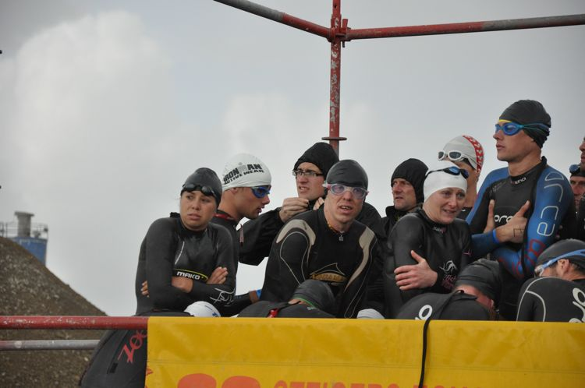
Dominiek Karolien Hannes Nikki
De vrouwen mochten gelukkig na 5 minuten in het water… maar wij moesten nog altijd wachten in de barre koude en de regen! Dan kregen we eindelijk het verlossend signaal om in het water te gaan… en wat deed dat deugd, want het water had 4 graden warmer dan de buitentemperatuur 14°… wat was dat zalig!!! Ik stelde mij aan de buitenkant op, wat ik misschien beter niet had gedaan…
Het startsignaal klonk en ik vertrok goed en zag dat er iemand aan mijn rechterkant mee was… ik wist dat het Victor was omdat hij ook een heel goede zwemmer is. Bij het keerpunt kwam ik achter hem aansluiten… ik tikte een paar keren op zijn voeten en meneer Campenaerts kon er blijkbaar niet mee lachten. Hij stopte onmiddellijk met zwemmen en riep tegen mij: zwem gij dan op kop he !!! Ik schrok wel een beetje van zijn reactie, maar zette door…bleef een goed tempo doorzwemmen zodat ik een kloof kan maken op mijn achtervolgers. Plots versnelde Victor naast mij… ik volgde hem in zijn voeten, maar echt makkelijk was het niet… we kwamen samen uit het water. Met een kleine voorsprong kwam hij in de wisselzone. De wissel verliep niet zo optimaal waardoor ik toch wel de aansluiting miste met hem.
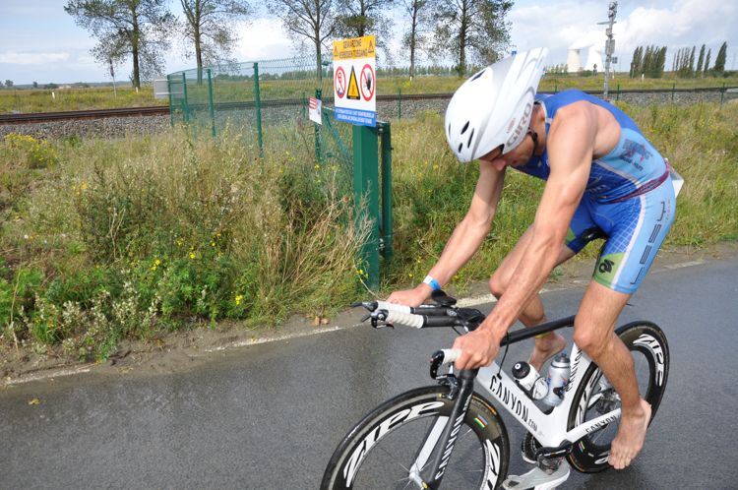
Tijdens het fietsen zag ik Victor wel nog altijd voor mij rijden… probeerde de aansluiting met hem te maken, maar tevergeefs… Ik bleef een mikpunt hebben tot ongeveer 20 km, maar plots was hij verdwenen en reed ik alleen mijn eigen tempo… Het fietsen verliep goed, maar was echt zwaar… veel wind en windstoten, wat niet gemakkelijk was met mijn voorwiel. Het bleef gelukkig droog bij het fietsen, maar toch nam ik geen risico’s bij bepaalde bochten en tijdens het overschrijden van de spoorwegen. Het was wel een perfect niet stayer parcours… prachtige wegen – rechte stukken en geen auto te bespeuren… magnifiek!!
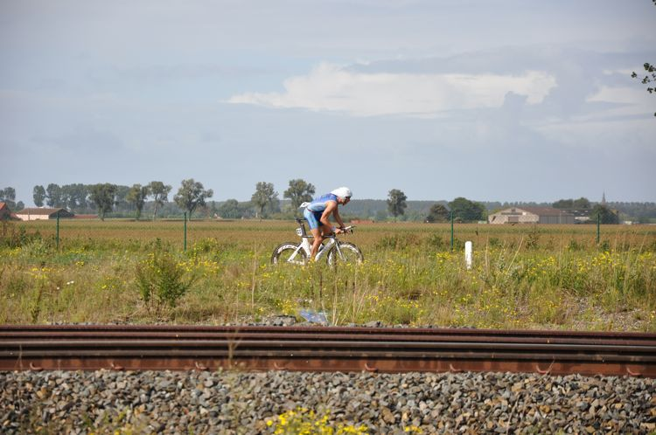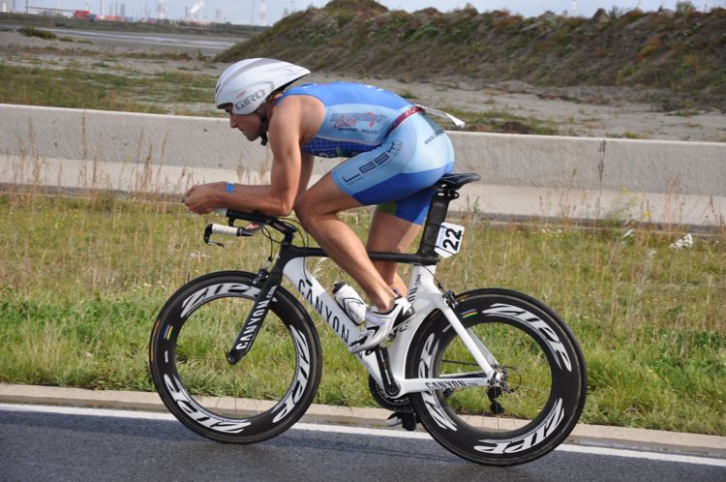

Na 28 km fietsen kwamen we terug bij de wisselzone van de zwemstart… daar stonden gelukkig een heleboel supporters die mij positieve stimuleerden, want het begon echt wel zwaar door te wegen… keek al een aantal keren achter mij om, maar zag nog niemand fietsen wat mij ook moed gaf… en zette door, want het was niet zo ver meer. Ik weet als je achter je om begint te kijken dat dit geen goed teken is… en ja het was van dat ! Ik zag plots iemand in de verte achter mij rijden. Nu ik bleef positief en bleef mijn ding doen. De wegen waren bijna helemaal opgedroogd. Plots moesten we een ander traject induiken en voelde aan dat het fietsen bijna voorbij was… we kwamen dichter bij de bebouwde kom en er stond daar een bord die de snelheid weergaf en zag het cijfertje 50 tevoorschijn komen en sprak mijzelf nog moed in… In Zwijndrecht wist ik dat er daar een gevaarlijk bocht was op kasseien en bouwde wat voorzichtigheid in. Als dit achterwege was, kwam de fietser Cesar Beilo bij mij en nam direct de kop. Ik volgde gezwind mee.
We kwamen samen in de wisselzone aan. Liep de wisselzone in en voelde dat de benen nog goed waren en hoopte op een goede loopproef. Ik wisselde zo snel mogelijk en liep het klein gaatje dicht op Cesar en bleef achter hem lopen, want de wind blies heel hard op kop. Ik bleef achter hem lopen tot het keerpunt en zag Victor in de verte voor ons lopen en dacht bij mezelf… dit moet nog te doen zijn, maar wist totaal niet hoe die Cesar kon lopen. Ik wist dat Victor geen super loper was. Dus ik had nog een klein waterkansje op de overwinning. We moesten 5 ronden lopen van 2 km.
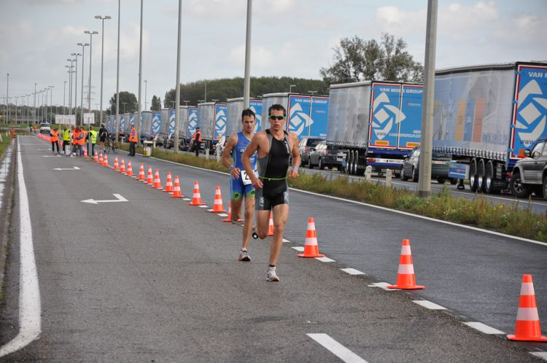
Na het keerpunt nam ik de kop over en versnelde een beetje. Dit stuk was volledig mee met de wind. Ik hoorde dat hij moest lossen en dat gaf mij veel vertrouwen en zette mijn versnelling door. Ik zag dan pas de 4de loper tevoorschijn komen en wist dat podium dan al zeker in zat.
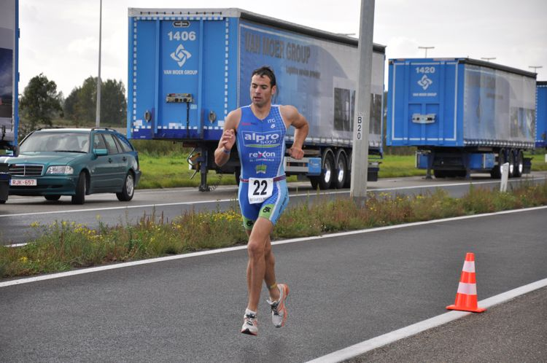
Ik kwam bij de bevoorrading en kreeg te horen dat ik dichter kwam bij Victor en hij nog een voorsprong had van 55 sec. Ik pepte mijzelf op en versnelde nog een beetje en voelde dat de overwinning er in zat. Ik kwam terug bij de bevoorrading en de voorsprong was al geslonken tot 40 sec en zag dat ik dichterbij kwam. Na ronde 2 had ik hem te pakken en bleef mijn eigen tempo lopen en snelde hem voorbij… hij heeft niet eens geprobeerd aan te klampen en weg was ik. Dit gaf mij een super gevoel en zette door tot ik plotseling lichte krampen begon te voelen en verstandig mijn tred iets vertraagde… Het begon dan nog eens goed te gieten voor de verandering, maar dat deerde mij niet.
Ik begon dan gecontroleerd te lopen, want ik zag ze iedere keer lopen bij de keerpunten… en gelukkig kwamen ze niet dichter . Ik had ook gezien dat Victor werd ingehaald door Cesar. De overwinning kwam steeds dichterbij… de laatste keer keren en dan naar de finisch!! Ik finishte vol vreugde en bijzonder maar waar nog tamelijk fris aan de eindmeet. Ik was enorm blij van mijn loopprestatie en had een super gevoel overgehouden van mijn wedstrijd.

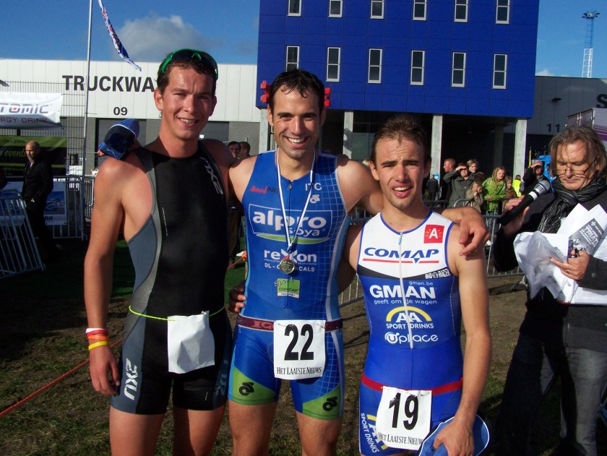

Na een tijdje nagenieten, kwamen Nikki en Dominiek ook nog aan. Nikki nam beslag op een 10de plaats wat ook zeer goed was, na nog maar 4 weken gelopen te hebben. Dominiek finishte op een 52ste plaats wat ook sterk was, want hij had heel de week niks gedaan van training.
Hier de tijden van de wedstrijd:
1 Cool Hannes 00984M86 ITC Moorslede 22 H24 1 * 0:14:04 2 1:08:51 5 1:22:55 3 0:35:38 1 1:58:33
2 Beilo Cesar 0 NED* Breda (ned) 12 H24 2 * 0:15:18 6 1:07:33 2 1:22:51 2 0:37:08 3 1:59:59
3 Campenaerts Victor 04663M91 ATRIAC Borgerhout 19 H18 1 * 0:13:49 1 1:07:35 3 1:21:24 1 0:41:11 19 2:02:35
10 Devoldere Niki 00424M76 TTI Izegem 44 H24 9 0:18:05 29 1:11:10 7 1:29:15 7 0:41:01 16 2:10:16
52 Horré Dominiek 04981M68 ITC Heule 63 H40 17 0:19:12 41 1:26:51 67 1:46:03 57 0:45:16 47 2:31:1
Aan alle atleten een goeie rust gewenst !!!!
Groeten Hannes Cool

